ATIVIDADE DE PROTOTIPAÇÃO (Startup One)
Em uma linha, descreva o seu projeto de startup, incluindo o problema e a solução:
O LogiCash é uma plataforma SaaS mobile-first para transportadoras PME de last-mile que substitui planilhas manuais ao centralizar pré-faturas, conciliar repasses de marketplaces, identificar descontos e divergências e apoiar pagamento de motoristas, fluxo de caixa e margem por rota e cidade.
Coloque aqui os prints do seu protótipo e comentários, se julgar necessário.
O protótipo foi construído como um web app mobile em uma moldura de celular 390 x 844 px. As telas abaixo representam o fluxo principal da operação financeira: acesso, dashboard, importação de pré-fatura, conciliação, detalhes de divergências, pagamentos de motoristas, margem, relatórios e menu Mais.
Tela 1 - Login mobile  Apresenta o acesso ao LogiCash e posiciona a solução como gestão financeira para transportadoras last-mile.  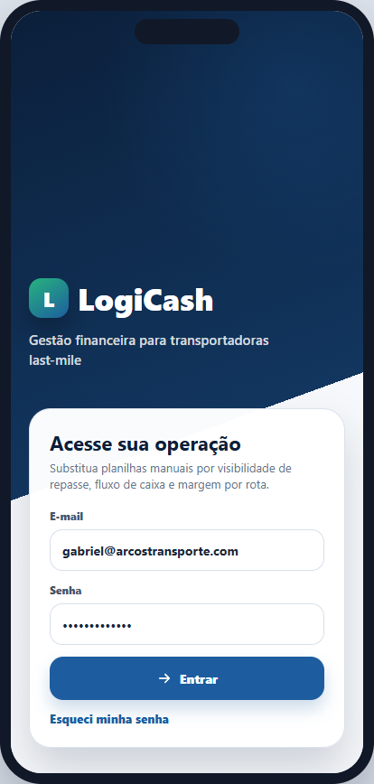 | Tela 2 - Início / Dashboard financeiro  Resume o ciclo quinzenal com valor previsto, valor recebido, divergências, pagamentos de motoristas, fluxo de caixa e margem.  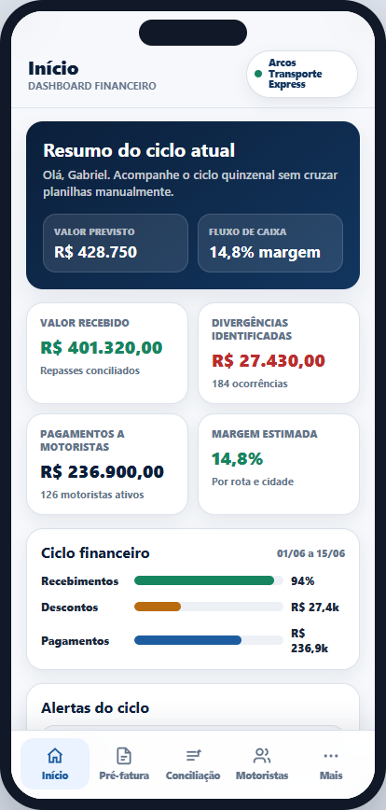

Tela 3 - Importar pré-fatura  Permite selecionar marketplace, ciclo, datas e operação para iniciar a conferência automática da pré-fatura.  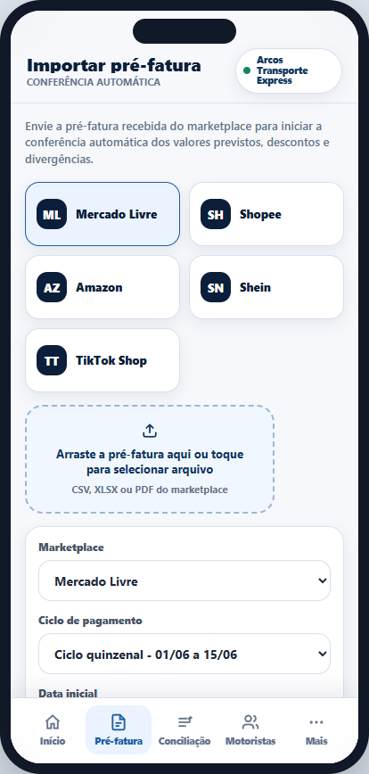 | Tela 4 - Conciliação de repasses  Compara valor previsto, valor recebido e diferença por marketplace usando cards adaptados ao mobile.  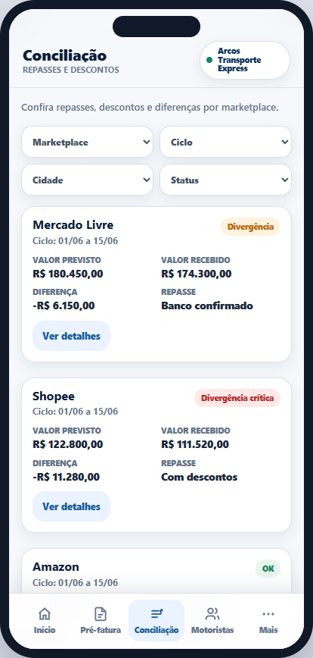

Tela 5 - Detalhes da divergência  Mostra descontos por SLA, avaria, devolução, duplicidade e ocorrências contestáveis com evidências.  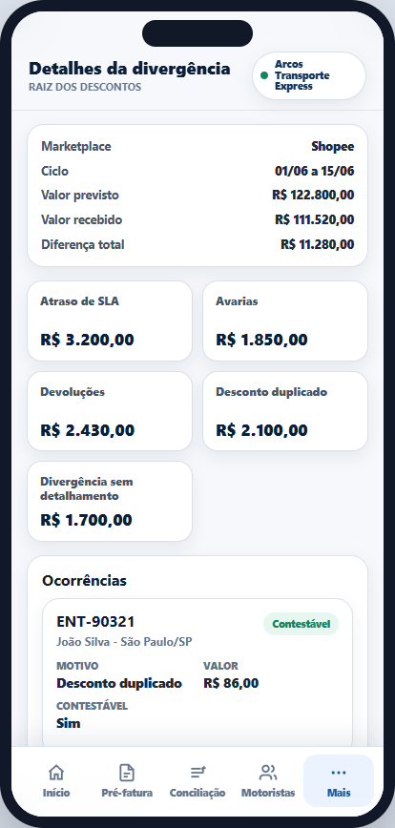 | Tela 6 - Motoristas  Apoia o cálculo e a validação dos pagamentos por entregas, bonificações, descontos e valor líquido.  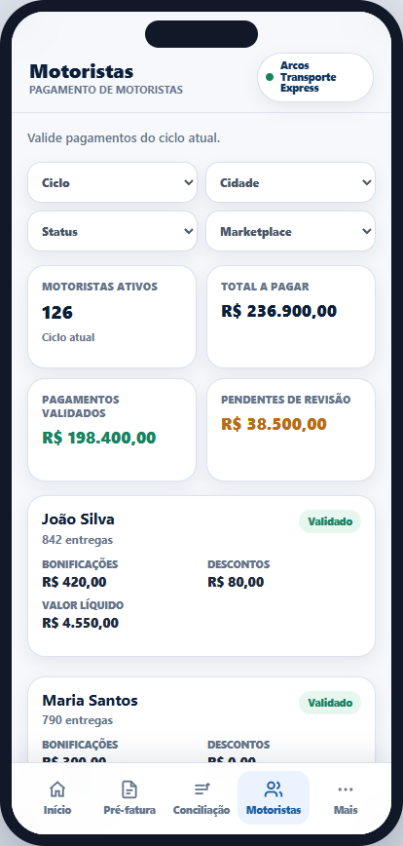

Tela 7 - Margem  Evidencia rentabilidade por rota, cidade e marketplace, sinalizando operações saudáveis, críticas ou com prejuízo.  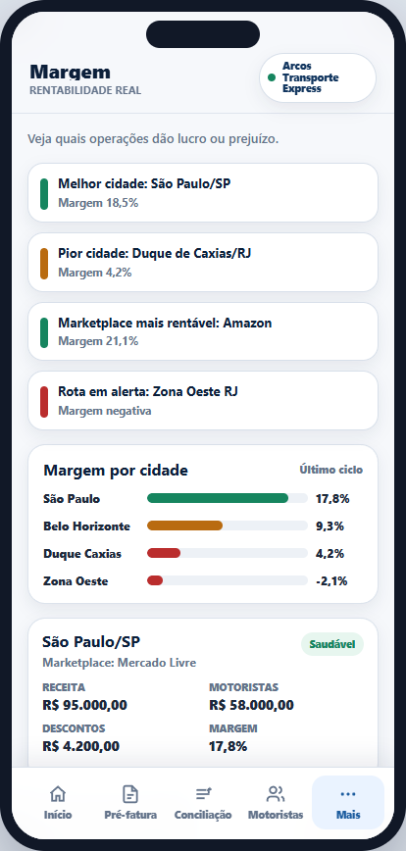 | Tela 8 - Relatórios  Centraliza relatórios de conciliação, divergências, pagamento de motoristas, margem e contador.  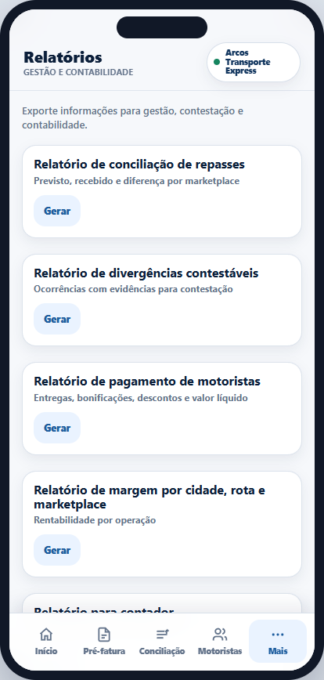

Tela 9 - Mais
Organiza telas secundárias como divergências, margem, relatórios, configurações e ajuda.
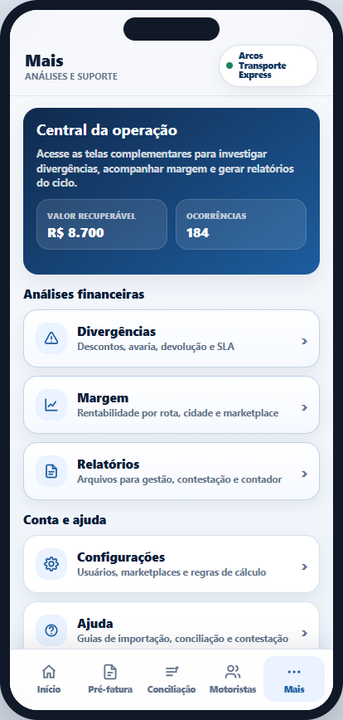
Compartilhe o link navegável do seu protótipo (se possível).
Arquivo navegável em HTML/CSS/JavaScript puro: logicash_prototipo_mobile_v2_corrigido.html. O arquivo abre diretamente no navegador, sem backend e sem dependência de internet. Para publicação no GitHub Pages, basta enviar o HTML e a pasta de telas para o repositório definido.

